**PROJETO BDTRUFAS**

**Modelo Lógico do Banco**

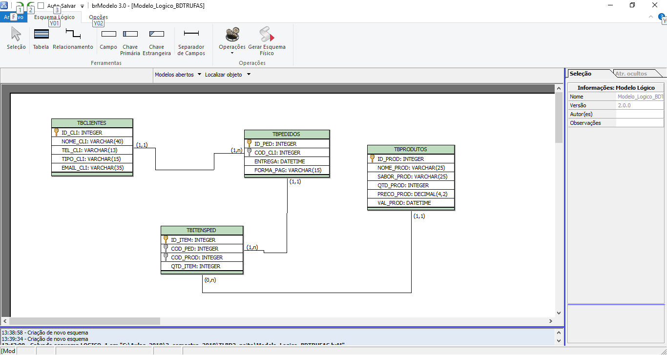

Dado o diagrama lógico do Banco de Dados BDTRUFAS, faça o que se pede:

1. Criar fisicamente o banco BDTRUFAS.
2. Criar as estruturas das tabelas abaixo seguindo a indicação do Modelo Lógico.
3. Inserir dados em cada tabela do Banco seguindo ordem de dependência (tabelas sem dependência primeiro).

**Dicionário de dados do Banco de Dados:**

**TBCLIENTES**

|  |  |  |
| --- | --- | --- |
| **Nome do Campo** | **Tipo de dado** | **Formatações** |
| ID_CLI | inteiro | Chave primária, identity(1,1), not null |
| NOME_CLI | Texto(40) | Not null |
| TEL_CLI | Texto(13) |  |
| TIPO_CLI | Texto(15) |  |
| EMAIL_CLI | Texto(35) |  |

Dados da tabela TBCLIENTES:

|  |  |  |  |  |
| --- | --- | --- | --- | --- |
| **ID_CLI** | **NOME_CLI** | **TEL_CLI** | **TIPO_CLI** | **EMAIL_CLI** |
| 1 | Maria Vieira | (17)33438977 | amigo | ma.vieira234@hotmail.com |
| 2 | João Pedro |  | trabalho |  |
| 3 | João Paulo | (17)983432211 | amigo |  |
| 4 | Fernanda | (17)32334566 | amigo | fernandinha123@gmail.com |
| 5 | Ferdinando |  | trabalho |  |

**TBPRODUTOS**

|  |  |  |
| --- | --- | --- |
| **Nome do Campo** | **Tipo de dado** | **Formatações** |
| ID_PROD | inteiro | Chave primária, identity(1,1), not null |
| NOME_PROD | Texto(25) | Not null |
| SABOR_PROD | Texto(25) | Not null |
| QTD_PROD | inteiro |  |
| PRECO_PROD | Decimal(4,2) | Not null |
| VAL_PROD | data | Not null |

Dados da tabela TBPRODUTOS:

|  |  |  |  |  |  |
| --- | --- | --- | --- | --- | --- |
| **ID_PROD** | **NOME_PROD** | **SABOR_PROD** | **QTD_PROD** | **PRECO_PROD** | **VAL_PROD** |
| 1 | Trufa tradicional | Brigadeiro | 30 | 4.50 | 28/08/2018 |
| 2 | Mini Trufa | Brigadeiro | 220 | 2.50 | 28/08/2018 |
| 3 | Trufa tradicional | Ninho | 30 | 4.50 | 28/08/2018 |
| 4 | Trufa tradicional | Cereja | 30 | 4.50 | 28/08/2018 |
| 5 | Mini Trufa | Ninho | 220 | 2.50 | 28/08/2018 |
| 6 | Trufa Festa | Cereja | 100 | 2.00 | 20/08/2018 |
| 7 | Trufa Festa | Ninho | 100 | 2.00 | 20/08/2018 |

**TBPEDIDOS**

|  |  |  |
| --- | --- | --- |
| **Nome do Campo** | **Tipo de dado** | **Formatações** |
| ID_PED | inteiro | Chave primária, identity(1,1), not null |
| COD_CLI | inteiro | Chave estrangeira, not null |
| ENTREGA | data | Not null |
| FORMA_PAG | Texto(15) |  |

Dados da Tabela TBPEDIDOS:

|  |  |  |  |
| --- | --- | --- | --- |
| **ID_PED** | **COD_CLI** | **ENTREGA** | **FORMA_PAG** |
| 1 | 2 | 20/08/2018 | dinheiro |
| 2 | 3 | 17/08/2018 | débito |
| 3 | 5 | 18/08/2018 | dinheiro |
| 4 | 4 | 20/08/2018 | dinheiro |
| 5 | 3 | 25/08/2018 | crédito |
| 6 | 1 | 16/08/2018 | dinheiro |

**TBITENSPED**

|  |  |  |
| --- | --- | --- |
| **Nome do Campo** | **Tipo de dado** | **Formatações** |
| ID_ITEM | inteiro | Chave primária, identity(1,1), not null |
| COD_PED | inteiro | Chave estrangeira, not null |
| COD_PROD | inteiro | Chave estrangeira, not null |
| QTD_ITEM | inteiro | Not null |

Dados da Tabela TBITENSPED:

|  |  |  |  |
| --- | --- | --- | --- |
| **ID_ITEM** | **COD_PED** | **COD_PROD** | **QTD_ITEM** |
| 1 | 1 | 1 | 5 |
| 2 | 1 | 3 | 5 |
| 3 | 2 | 5 | 30 |
| 4 | 2 | 2 | 30 |
| 5 | 3 | 6 | 50 |
| 6 | 4 | 4 | 6 |
| 7 | 5 | 4 | 2 |
| 8 | 6 | 1 | 5 |